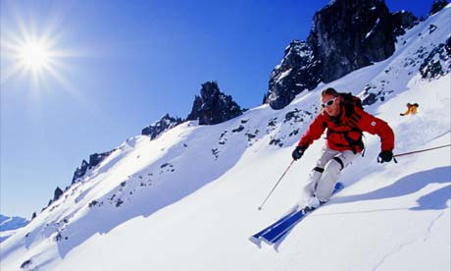

akce č. 95

!!! Rozlyžování na chatě Marie v jizerských horách!!!
(pátek 8.1. – neděle 10.1.)

Na letošní rozlyžování pojedeme na horskou chatu MARIE, na které strávíme i oba letošní lyžáky. Na sjezdovkách Špičáku probíhá v případě mrazu silné umělé zasněžování, takže ani nemusí sněžit a sníh alespoň v dolní části sjezdovky většinou bývá. Pokud ne, můžeme se autobusem dopravit na jinou sjezdovku v okolí. V chatě máme po celou dobu zajištěno jídlo, takže si budeme jenom odskakovat na lyžování, protože bydlíme jen kousek od Špičáku.

Odkud a kdy jedeme?: pátek 8. ledna v 18.00 od Albertova 6 (Přírodovědecká fakulta UK)

Kdy se vrátíme?: neděle 10. ledna kolem 17.00 tamtéž

Kde bydlíme: Chata „Marie“ na Špičáku

Co budeme jíst?: Po celý víkend máme plnou penzi v chatě

Co si mám vzít s sebou?: Seřízené lyžařské vybavení, lyžařské brýle!, přezůvky, kapesné, kartičku zdravotní pojišťovny.

Cena akce: 990 Kč, nezahrnuje vleky (předpokládaná cena do 600 Kč)

